**Pseudodokumentace MP**

V tomto dokumentu jsou rozepsané informace týkající se mé MP. Nejsou však ve formě, v jaké budou ve finální dokumentaci projektu.

**Výběr frameworku**

Jelikož je poslední dobou velmi populární jazyk Rust, zejména pro svůj striktní typový systém, který pomáhá při kompilaci zachytit chyby, které jsou v jiných jazycích často detekovány až při běhu programu (což už je pozdě), zvažoval jsem jej použít i pro tento projekt.

Nejvíce mě po krátkém bádání zaujaly projekty **Leptos** a **Tauri**.

1. [Tauri](https://v2.tauri.app/) využívá FFI (foreign function interface) k volání Rust funkcí z JS a naopak. Web by tedy využíval trojici jazyků HTML, CSS a JS, přičemž JS (který v oblibě nemám) by fungoval jen jako takový „most“ pro předávání dat Rust backendu a zpět JS.
2. [Leptos](https://leptos.dev/) umožňuje pomocí procedurálních maker psát HTML kód přímo mezi řádky Rust kódu. Zdrojový kód aplikace by tak byl vysoce expresivní. Navíc je možné pomocí frameworku Leptos zkompilovat projekt do aplikace, která nevyžaduje žádné externí nainstalované nástroje.

Postup pro nasazení výsledné aplikace na server by mohl vypadat nějak takto:

1. Nahrání aplikace na server (např. do /var/www/moje_rust_app) pomocí SFTP.
2. Přidělení nezbytných práv souboru.
3. Vytvoření souboru služby (např. /etc/systemd/system/moje_rust_app.service) pro správu aplikace.  
   Obsah souboru (jen příklad):

[Unit]  
Description=Moje Rust Web Aplikace  
After=network.target

[Service]  
User=www-data  
Group=www-data  
WorkingDirectory=/var/www/moje_rust_app  
ExecStart=/var/www/moje_rust_app/muj_web_server  
Restart=always  
RestartSec=5s  
StandardOutput=syslog  
StandardError=syslog

[Install]  
WantedBy=multi-user.target

Spuštění příkazů:

**sudo systemctl enable moje_rust_app, sudo systemctl start moje_rust_app**

Ačkoliv se obě možnosti zdají být velmi atraktivní, zjistil jsem, že VPS, který by webová aplikace vytvořená pomocí některého z Rust frameworků vyžadovala je mnohem dražší než běžný webhosting (webhosting: ~73 Kč/měsíc vs VPS: ~300 Kč/měsíc).

Začal jsem proto bádat po PHP frameworku, který bych pro tento projekt využil. Nakonec jsem se však (prozatím) stejně rozhodl pro Laravel, se kterým mám již spoustu (dobrých) zkušeností (viz mnou vytvořené weby: [arbo-kytka.com](http://arbo-kytka.com/), [strongbull.cz](https://strongbull.cz/), [navrhy.altech.cz](https://navrhy.altech.cz/)). Navíc mi Laravel ve srovnání s ostatními PHP frameworky připadá nejstabilnější a nabízí řadu nástrojů pro zjednodušení práce (dobrá dokumentace, rozšíření do editoru, ...).

Po diskuzi s panem zástupcem jsem zjistil potřebné informace k volbě té správné technologie:

1. Webová aplikace bude nasazena na stejný hosting, jako je web školy ([www.active24.cz](https://www.active24.cz/)).
2. Operační systém je linux.
3. Verze nainstalovaného interpretu pro PHP je 8.4 (nejnovější).
4. Dostupný webový server je Apache 2.4.
5. Dostupná databáze je MySQL (MariaDB).
6. Webové aplikaci bude vytvořena vlastní subdoména, tzn., že tento projekt nebude zasahovat do souboru aktuálního webu školy.

**Návrh databáze (struktura se v průběhu projektu bude pravděpodobně několikrát měnit)**

* **applicants (Uchazeči)** - Uchovává seznam všech lidí, kteří se přihlásili. Obsahuje jejich státem ověřené údaje (jméno, příjmení, datum narození) a kontakty, které sami doplnili (e-mail, telefon).
* **study_programs (Studijní obory)** - Je to číselník všech studijních oborů, které škola nabízí (bude jen jeden, ale pro případ, že by se aplikace měla v budoucno rozšířit). Administrátoři zde mohou přidávat nebo upravovat obory, na které se dá podat přihláška.
* **application_statuses (Stavy přihlášky)** - Další číselník, tentokrát pro stavy, ve kterých se přihláška může nacházet (např. „Nová“, „Přijata“, „Zamítnuta“). Pomáhá to sledovat, co se s přihláškou děje.
* **applications (Přihlášky)** - Nejdůležitější tabulka. Představuje jednu konkrétní přihlášku. Propojuje uchazeče (applicants) se studijním oborem (study_programs) a ukazuje její aktuální stav (application_statuses).
* **attachments (Přílohy)** - Zde jsou informace o souborech, které uchazeč nahrál ke své přihlášce (např. maturitní vysvědčení). Neukládá samotný soubor, jen jeho název a cestu, kde je na serveru uložený.
* **administrators (Administrátoři)** - Seznam uživatelských účtů pro pracovníky školy (studijní oddělení), aby se mohli přihlásit do systému a spravovat doručené přihlášky.

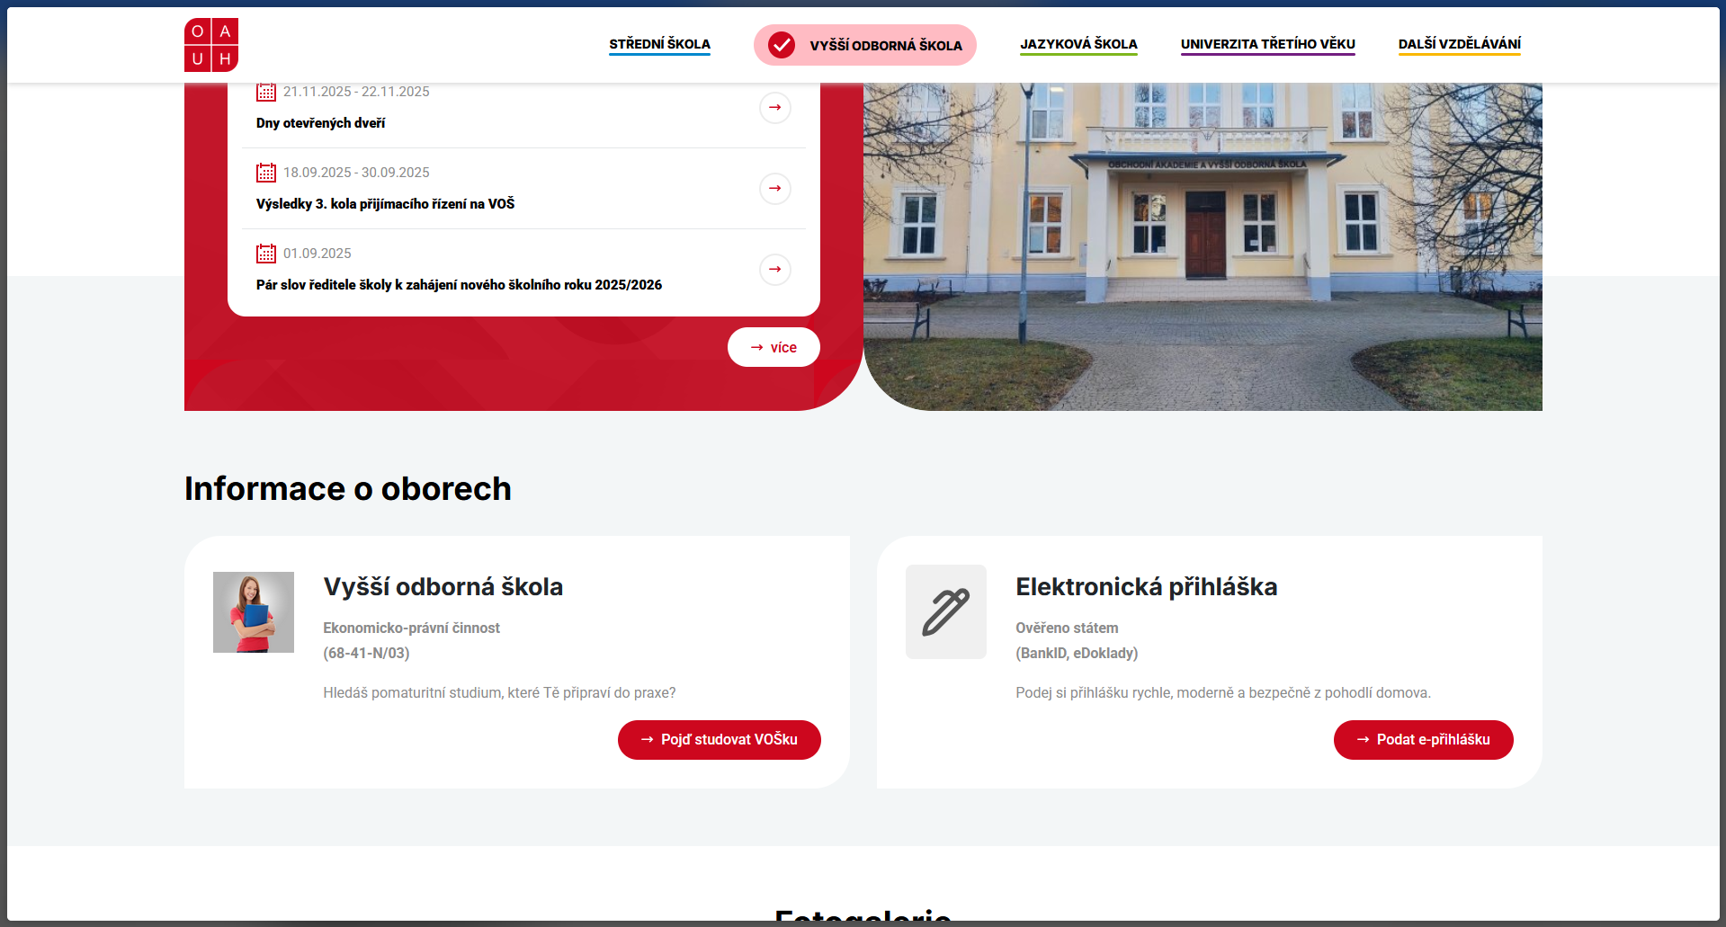**Návrh propojení webové aplikace s aktuálním webem školy (umístění a design se dost možná změní)**

Po kliknutí na tlačítko „Podat e-přihlášku“ by byl návštěvník stránky přesměrován do webové aplikace. Například <https://prihlasky.oauh.cz>.

**Založení GitHub repoziráře**

Tento soubor lze najít také v repozitáři projektu této MP: <https://github.com/Eightzi4/OAUH-MP-prihlasky-VOS>

**Alternativa služby eDoklady: BankID**

Kromě služby eDoklady se také nabízí služba BankID, která umožňuje podobným způsobem ověřit identitu občana. Menší výhodou pro konečné uživatele aplikace, ale zato velkou pro mě (jakožto jejího vývojáře) je rozsáhlejší [dokumentace](https://developer.bankid.cz/docs) služby. Navíc tuto službu využívá již 10 českých škol, což z ní dělá ještě rozumnější volbu pro tento projekt. V cestě však stojí zpoplatnění této služby, které by podle [ceníku](https://bankid.cz/firmy/cenik/) vycházelo přibližně takto:

**Jednorázový zřizovací poplatek:**

**30 000 Kč**

**Za každého zájemce o studium, který při podání přihlášky využije tuto aplikaci:**

**10,49 – 60 Kč (rozsah znázorňuje nejlevnější až nejdražší službu)**

Zdroje:

<https://github.com/flosse/rust-web-framework-comparison>

<https://leptos.dev/>

<https://v2.tauri.app/>

<https://laravel.com/>

<https://www.reddit.com/r/PHP/comments/y9m3cu/what_are_the_popular_php_frameworks_you_are_using/>

<https://www.active24.cz/>

<https://www.oauh.cz/>

<https://github.com/BankovniIdentita/bankid-api-docs/tree/main>

<https://developer.bankid.cz/docs/api/bankid-for-sep>

<https://bankid.cz/firmy/cenik/>

<https://bankid.cz/lide/vyuziti/>